（ADA7）顾客特殊要求
更新项目序号 | 更新项目名称 | 更新时间 | 客户协议编号
预审部分 | 2 | 20240611 | 答复: Re: 关于高意客规EQ附件命名问题 20240611邮件
预审部分 | 2 | 20240513 | TH0002,663116,663247,350011,US0076,663455,350040,HK0156,US0111,HK0027,MY0009,HK0057,310015,MY0015,660123,US0159,IL0012,662230,660655,SG0065关于EQ附件命名的补充要求袁巧玲2024-05-08顾客质量要求评审表
共用部分 | 2.金手指设计要求 | 20220408 | 350011/663247/663116/663455/TH0002关于高意订单不接受金手指残缺和起翘的补充要求袁巧玲2022-03-22顾客质量要求评审表
CAM部分 | 1.叉板要求 | 20210115 | F-W-WI-G-0126印制电路板通用接受标准V1.0刘海淇2020-12-07663247/ADA7顾客质量要求评审表V2
预审部分 | 1.BGA区域电镀填孔凹陷确认 | 20210115
共用部分 | 1.阻焊①②③ | 20210115
备注：更新的内容以蓝色字体显示。

共用部分：
1.阻焊
①塞孔要求：树脂塞孔深度≥90%，当客户设计塞孔方式为阻焊塞孔时与客户EQ确认更改为树脂塞孔。（客户倾向使用树脂塞孔，但是设计可能没有做成树脂塞孔）
②假性露铜：整板不允许假性露铜。
③阻焊厚度：线路拐角厚度≥5μm，线上阻焊厚度最大为32μm（基铜≤1OZ时）

2.金手指设计要求：金手指用四面包金的方式制作

预审部分：
1.BGA区域电镀填孔凹陷确认：客户通用要求BGA区域不允许有凹陷，此要求超出公司能力范围，当客户BGA区域孔设计为电镀填孔时需EQ与客户确认BGA区域填孔凹陷按照最大15μm控制（若客户订单要求BGA区域电镀填孔凹陷深度＞15μm，则不用确认）。
2.EQ文件（附件）命名要求格式：EQ Of客户型号_我司名称+我司旧型号_日期_EQ的次数，日期要根据实际的EQ时间变更，如9月27日发出第一次EQ，则日期应为20230927,如9月28日我司有2次EQ，则日期应改为20230928.
如：EQ Of GYT002ABC_Fastprint2W03T002A0_20230927_1st
EQ Of GYT002ABC_Fastprint2W03T002A0_20230928_2nd
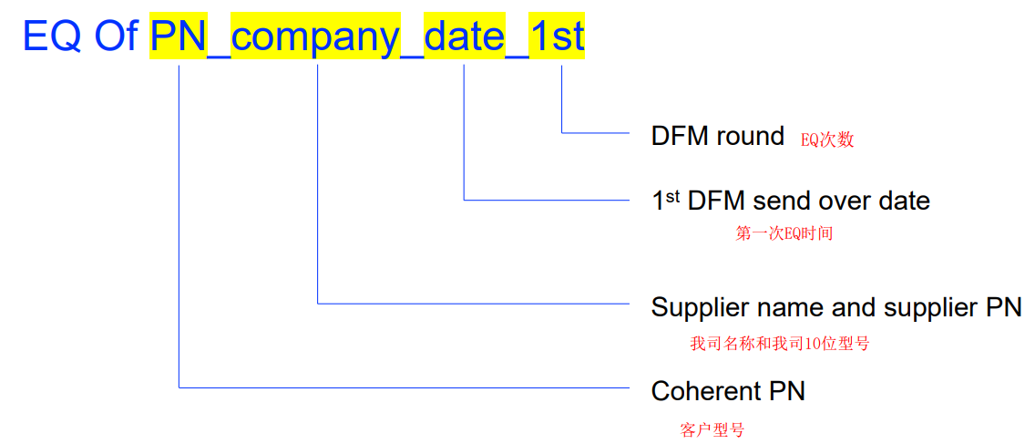

CAM部分：
1.叉板要求：叉板接收数量如下，叉板需要用油性笔画叉并涂黑两面的MARK点。
